# Onsdagsopgave – Øde ø

Lav et ”Desert Island” program, der spørger folk, hvad de helst vil have med, hvis de lander på en øde ø (eller er corona indespærret).

Før statistik over hvad folk svarer, og udskriv det mest populære svar på skærmen.

1. Først skal der i **main** oprettes 10 strenge i et array, som repræsenterer de objekter, man kan vælge imellem i programmet.

Du kan vælge at a) indlæse objekter i arrayet vha. Scanner *eller* b) initialisere arrayet således:

public static void main(String[] args) {  
 String[] options =  
 {"kæreste","kaffemaskine","Netflix","sofa","løbesko",  
 "guitar","slik", "hund", "bog", "øl" };

}

1. Dernæst skal du simulere at et antal personer bliver spurgt om hvad de helst ville have med, hvis de strander på en øde ø (man har ét valg).

Du simulerer dette ved at indlæse et antal svar fra tastaturet (selvom det ”bare” er dig selv – og din makker - som sidder ved tastaturet, og svarer alle gange 😊).

Dialogen skal se således ud (brugeren vælger ud fra værdi 1-10):

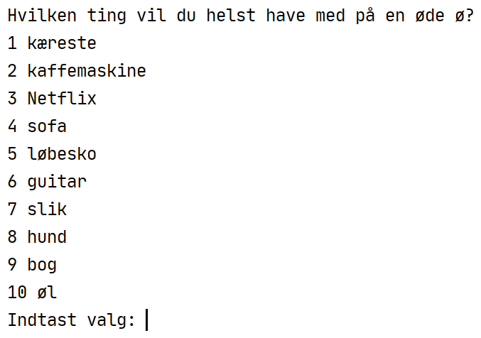

1. Svarene skal *løbende* registreres i et **int** array af *samme* størrelse som *antallet* af svarmuligheder.

Eksempel:

Hvis det første svar er mulighed 1 (kæreste), tælles 1. element i arrayet én op (indeksposition 0):

|  |  |  |  |  |  |  |  |  |  |
| --- | --- | --- | --- | --- | --- | --- | --- | --- | --- |
| 1 | 0 | 0 | 0 | 0 | 0 | 0 | 0 | 0 | 0 |

Hvis det næste svar igen er mulighed 1 (kæreste), tælles 1. element i arrayet atter én op:

|  |  |  |  |  |  |  |  |  |  |
| --- | --- | --- | --- | --- | --- | --- | --- | --- | --- |
| 2 | 0 | 0 | 0 | 0 | 0 | 0 | 0 | 0 | 0 |

Hvis det 3. svar er mulighed 4 (sofa), tælles 4. element i arrayet én op (indeksposition 3).

|  |  |  |  |  |  |  |  |  |  |
| --- | --- | --- | --- | --- | --- | --- | --- | --- | --- |
| 2 | 0 | 0 | 1 | 0 | 0 | 0 | 0 | 0 | 0 |

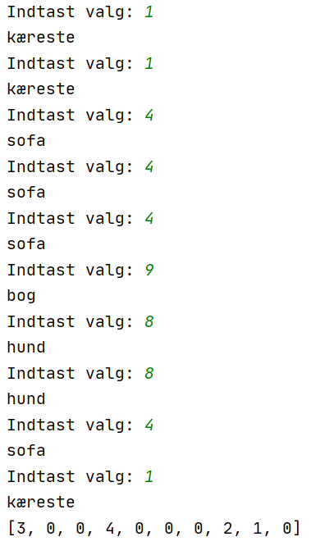Eksempel på et programforløb:

1. I eksemplet er sofa mest populær (4 har valgt denne). Det udskrives afslutningsvist på skærmen:

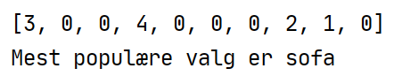

1. Inden programmet afleveres, skal I sikre jer at:
   1. Navngivning af klasse, variable og metoder er passende (sikre læsbarhed).
   2. Kodelayout er i orden (øger læsbarhed).